**Module Mens, Dier en Natuur**

**Proefwerk**

Zet op je antwoordblad een kruisje bij ‘ja’ of bij ‘nee’.

1 Zijn dode dieren biologisch afbreekbaar afval?

2 Behoren dieren tot de reducenten?

3 Wordt een organisme beïnvloed door zijn omgeving?

**4** Komen stoffen van producenten via consumenten en reducenten weer bij producenten terecht?

5 Is ecologie de studie van relaties tussen organismen en hun milieu?

6 Kan bij de verbranding van fossiele brandstoffen smog ontstaan?

7 Levert het milieu voedsel en zuurstof?

8 Is de bevolkingstoename een oorzaak van milieuproblemen?

**Bekijk afbeelding 1. Deze afbeelding hoort bij vraag 9.**

**s**

**Afb. 1** Afval.

**9** Zie je in afbeelding 1 een voorbeeld van biologisch afbreekbaar afval?

10 Leven bij paarvorming twee organismen van dezelfde soort altijd langdurig samen?

a

Beantwoord de volgende meerkeuzevragen.

In afbeelding 2 zie je een voedselweb. Deze afbeelding hoort bij de vragen 11 en 12.

Afb. 2 Een voedselweb.

11 Is de brasem een alleseter, een planteneter of een vleeseter?

A Een alleseter.

B Een planteneter.

C Een vleeseter.

12 of vleeseters?

A Alleseters.

B Planteneters

C Vleeseters.

Bekijk afbeelding 3. Deze afbeelding hoort bij vraag 13.

w

Afb. 3 Drie organismen.

13 Welke organismen in afbeelding 3 zijn consumenten?

A De paardenbloem en de wezel.

B De wezel en de paardenbloem.

C Het konijn en de wezel.

14 Welke groep organismen maakt zijn voedsel door fotosynthese?

A Consumenten.

B Consumenten.

C Reducenten.

Om elektriciteit op te wekken, wordt onder andere gebruikgemaakt van steenkool, windenergie en zonne-energie.

**15** Waardoor neemt de hoeveelheid koolstofdioxide in de lucht toe?

A Door het gebruik van steenkool.

B Door het gebruik van windenergie.

D Door het gebruik van zonne-energie.

**16** Welk van de volgende afvalmaterialen is biologisch afbreekbaar?

A Nylon.

B Plastic.

C Wol.

Poetsvissen zijn vissen die andere vissen helpen door het verwijderen van restanten dode huid en het schoonmaken van wonden.

17 Waar is de relatie tussen een poetsvis en een andere vis een voorbeeld van?

A Concurrentie.

B Parasitisme.

C Samenwerking.

18

A Consumenten.

B Producenten.

C Reducenten.

Beantwoord de volgende vragen.

Lees de tekst hieronder. Deze tekst hoort bij de vraag 19.

In een slootje naast het huis van Anneke leven veel organismen. Anneke vangt ze wel eens met een schepnetje

Ze vangt dan allerlei levende wezentjes, die hieronder worden genoemd.

Roofwantsen zijn iets groter dan waterkevers. De roofwantsen eten muggenlarven, watervlooien en soms kikkervisjes.

De waterkevers eten vooral muggenlarven. De kikkervisjes eten de algen (kleine plantjes) die in het water zweven. De watervlooien eten ook algen, net als de muggenlarven.

Zelf worden de watervlooien gegeten door stekelbaarsjes. Dat zijn kleine visjes met stekelvinnetjes. De stekelbaarsjes kunnen worden gegeten door kleine snoeken.

In de sloot leven onder andere algen, roofwantsen, snoeken en waterkevers. Eén van deze organismen zijn producenten.

19 Welke organismen zijn dat?

**Bekijk afbeelding 4. Deze afbeelding hoort bij vraag 20.**

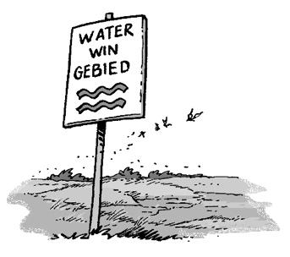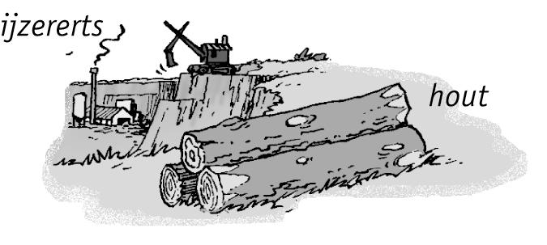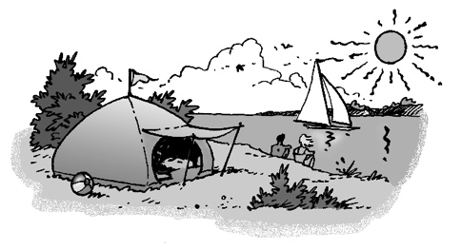

*Mensen halen ..1..*  *Mensen halen ..2..* *Mensen gebruiken het*

*uit het milieu.* *uit het milieu.* *milieu voor ..3…*

**Afb. 4.** Waarvoor gebruiken mensen de aarde?

In afbeelding 4 staan drie afbeeldingen die te maken hebben met dingen die mensen nodig hebben. Onder de afbeelding staan zinnen.

**20** Welke woorden ontbreken in de zinnen? Schrijf de woorden achter de nummers op je antwoordenblad.

Bekijk afbeelding 5. Deze afbeelding hoort bij vraag 21.

Afb. 5 Organismen uit een voedselketen.

21 Op je antwoordblad staat een schema van een voedselketen. In afbeelding 5 staan organismen die in dit schema passen.

Hieronder staat wat enkele van deze organismen eten.

De veldmuis eet graan.

De slang eet veldmuizen.

Vul in het schema van de voedselketen de volgende organismen op de juiste plaats in: graan – havik – slang – veldmuis.

Bekijk afbeelding 6. Deze afbeelding hoort bij vraag 22.

Afb. 6 Organismen uit een voedselweb.

22 Op je antwoordblad staat een schema van een voedselweb. In afbeelding 6 zie je organismen die in dit schema passen.

Vul de volgende organismen op de juiste plaats in: algen – baars – kikkervisje – muggenlarve – snoek – waterkever.

**23** Vul de tabel op het antwoordblad in met *ja*  of *nee*.

**24** Lees onderstaande tekst

**Muildieren**  
Paarden en ezels lijken erg op elkaar. Een paard en een ezel kunnen samen jongen krijgen. Deze jongen heten muildieren. Muildieren hebben de positieve eigenschappen van paarden en van ezels. Zo kunnen paarden hard rennen door hun lange poten. Ezels kunnen meer last (gewicht) dragen doordat ze kort en stevig zijn. Door deze eigenschappen zijn muildieren goed te gebruiken als lastdieren. Lastdieren kunnen goed zware lasten dragen en vervoeren. Muildieren kunnen geen jongen krijgen.

Behoren een ezel en een paard tot dezelfde soort?